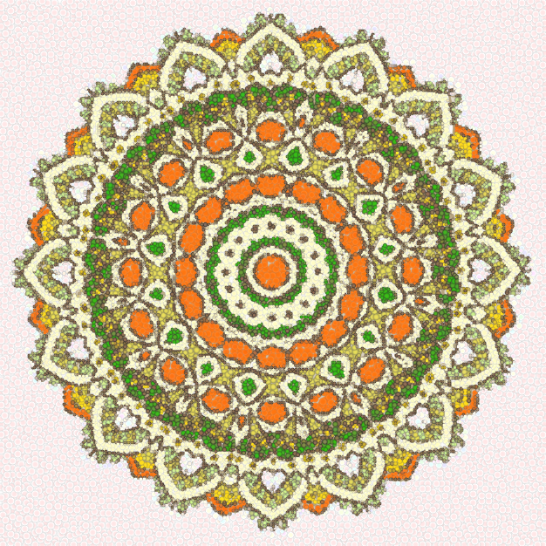

”Flow” joogakerho-tapahtuma

Perjantaina.6.3.20 klo 10-18

”Flow”-joogakerho kutsuu sinut osallistumaan

**Sinulla on mahdollisuus:**

* joogata ryhmässä,
* tavata kuuluisia joogatuntijoita ja kysyä heiltä sinua kiinnostavia asioita,
* maistella kansallista intialaista ruokaa,
* ostaa sekä joogavaatteet että meidän lahjakorttimme ja paljon muuta!

Tervetuloa ja tuo ystäväsikin mukaan!

Osoitteemme: Jyväskylä, Pilvikatu 3, B-rakennus

**#flowjoogakerho #flowjoogakerhotapahtuma #flowjoogakerhofestivaali**

